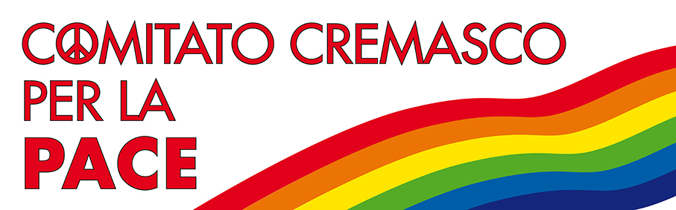
COMUNICATO
Il Comitato Cremasco per la Pace condanna la strage perpetrata a Parigi nella sede del giornale satirico Charlie Hebdo che ha portato all’uccisione di 12 persone che, con il loro lavoro quotidiano di vignettisti e giornalisti, esprimevano, con ironia, le loro opinioni ideologiche di critica e libertà di stampa.
Condanniamo in toto le visioni integraliste, fanatiche e totalitarie della vita e della società che hanno armato gli attentatori.
Riteniamo che nessuno possa ostacolare ogni tipo di libertà di stampa, di opinione, di critica e di satira.
Oggi combattiamo insieme contro ogni forma di fondamentalismo e di fanatismo e riteniamo inaccettabile l’ondata di islamofobia che sta strumentalmente prendendo il via dopo l’attentato parigino. Non si confonda l’Islam con il terrorismo.
Organizziamo per questo, domani alle 18, un presidio “silenzioso” in p.za Duomo a Crema al quale hanno già aderito partiti, associazioni e singoli cittadini affinché si possa esprimere vicinanza alle famiglie coinvolte e solidarietà all’intero popolo francese.
